Relatório de assédio

14/12

Fui informado que não posso fechar a porta da minha sala nem durante o horário de almoço.

O recepcionista pode dormir na sala ao lado sem questionamento .

15/12

Não posso estudar ou usar o fone para ouvir vídeos sobre venda

16/02

Prontuário 0092 Valdemir Souza Junior .

Boleto venceu 15/02 , ele veio retirar medicação e o Gestor solicitou para eu o cobrar. O paciente pediu um prazo para pagar 01/03, eu aceitei e coloquei no status. Ele aproveitou enfermeiro estar disponível e antecipou sua sessão de ondas. Informei ao Stephano e ele achou errado o que fiz . Quando paciente saiu da sessão, foi levado até a sala do gestor que cobrou ele novamente impondo o pagamento, durou mais de 10 minutos . Paciente saiu muito desconcertado, eu estava na recepção e vi a expressão dele. O paciente nunca mais retornou.

Após 1 semana , procurei ele , informou que se sentiu extremamente ofendido. Eu ofereci renegociar e dar um desconto. Ele aceitou mas nunca mais me procurou.

18/02

Informei que possuía dentista e por não haver atendimento eu precisaria do dia , pois o dentista é mercado pelo posto de saúde . Horário 11h e encerrou 15h tratamento de canal feito fora da ilha .

Ficaram bravos e fui “castigado “ a ficar 5 dias sem atender, vinha para empresa e ficava sentado sem nada para fazer .

22/12

Reunião, eu informei que me senti mal pelo desrespeito . Aos gritos e soco na mesa fui ameaçado pelo Dr Cezar de possível demissão.

Sempre se escuta na clinica que alguém será demitido como terror psicológico .

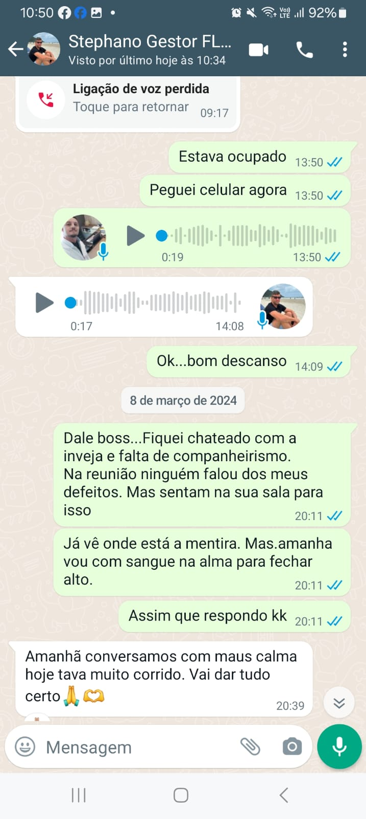

13/01

Fui cobrado por chegar 9:10 e não atender aos telefones no domingo.

Recepcionista sai 17:30 ou após atender ultimo paciente e vai embora .

18/01

Solicitei folga para assuntos pessoais pois na quinta não há atendimento e me foi negado.

08-/03

Rudy supervisor de gestor me chamou para feedback.

Fui cobrado por atraso (9:10) e pelo baixo fechamento. Informou que eu vim trabalhar após “balada “ sugerindo embriaguez .

Eu recebo apenas paciente classe baixa ou com probabilidade de conversão baixa. Chego até 9:10 e quando contrato o assessor tem essa liberdade. Meu gestor me posicionava que eu estava em 60% a taxa e o Rudi disse estar 40%.

Muitos contratos meus estavam com minha assinatura mas no sistema no nome do gestor .

Nunca vim trabalhar embriagado e há 8 anos não frequento casa noturna. Pelo extrato bancário é possível ver que invisto em saúde, comida e faculdade.

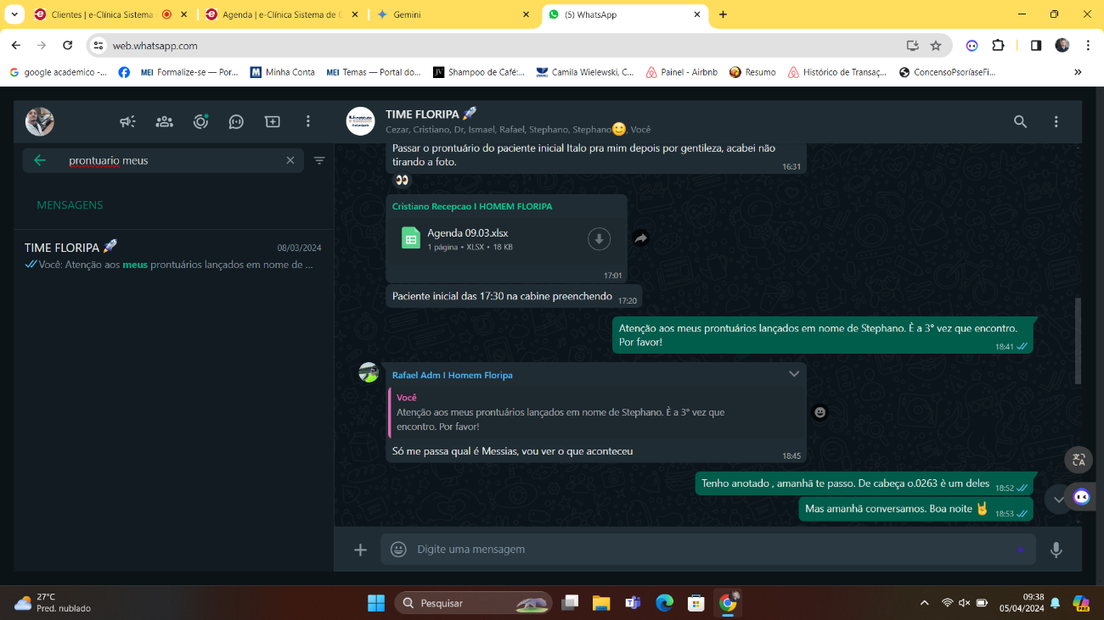

20/03

Após finalizar atendimento Dr Cezar me chamou para conversar. Das palavras dele :

“ Vim te dizer porque eu acho um ato sujo o que estão fazendo com vocês. Querem seu cargo, a pessoa já esta contando que conseguiu e você sabe quem é . Se uniram para te derrubar “

Cristiano, Raphael e Stephano

Cristiano fuma vaper no administrativo o dia todo, não limpa o banheiro e tão pouco lava uma xicara de café . Muitas vezes eu vou atender o paciente que esta esperando fora da clinica porque recepcionista esta conversando no adm com porta fechada .

Stephano fuma na sala, eu não consigo ficar 2 minutos na sala dele com cheiro do vaper .

1/04

Fui proibido de meditar e acender um aromatizador de canela antes de iniciar meu atendimento. Minha sala é a única que não possui aromatizador .

Solicitou eu cancelar meu agendamento do Dentista as 7h pois havia paciente as 9h para atender e seria eu .

02/04

Proibido de ficar com a luz apagada , mesmo quando não há cliente . Minha sala tem sacada e a claridade é ótima sem precisar da luz amarela .

Não atendi o paciente mas sim o gestor Stephano, o único paciente da manhã. Meu dentista só daqui 1 mês e sinto leve dor de dente .

04/04

Chamada de atenção por estar sem jaleco as 13:25 ( horário de almoço ) pois é padrão da empresa. Falava isso enquanto soltava fumava do vaper na minha sala . Grande exemplo!

05/04

RAFAEL ADM SAIU MAIS CEDO SEM AVISAR E ESTA TUDO OK

06/05

Paulo Ruivo em clinica .

Informei como me sentia e o que estava acontecendo sobre dr Cezar alegar que estão conspirando pela minha saída.

Já havia reclamado deles anteriormente :

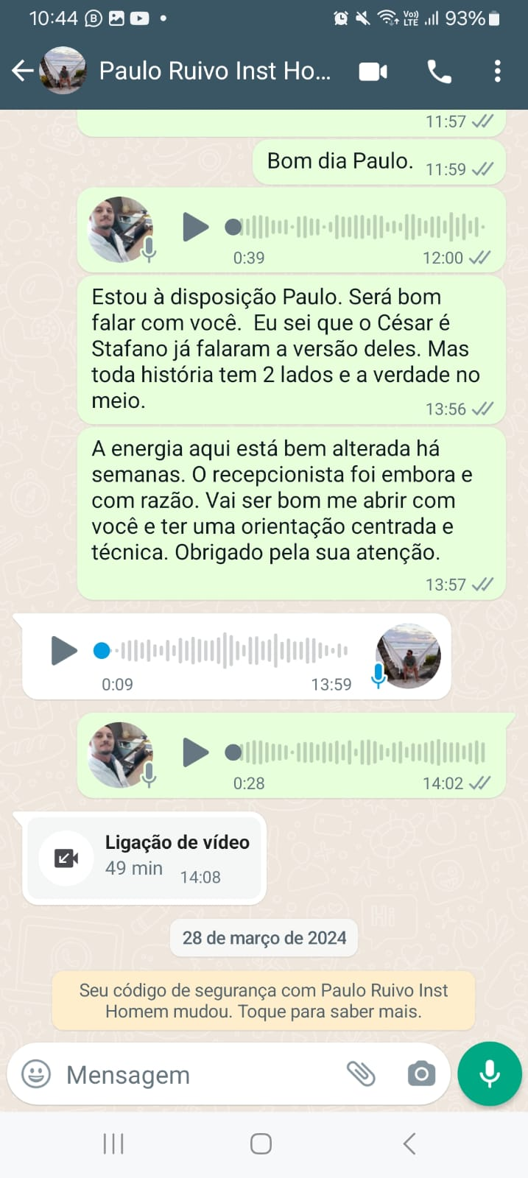

Do que ouvi:

“ Messias, sua oportunidade é um milagre. Tenho fila de pessoas que podem pagar e entrar em seu lugar. Você deveria estar ganhando R$3.000 a mais . Nosso corpo libera um xurume que atrai energia ruim. Tudo isso é você que esta atraindo. Se não melhorar vou encerrar seu ciclo aqui.

Foi acordado eu receber R$5.000 e o que fizer acima irá para pagar minha compra de 3 % da sociedade. Sofro pressão para pagar logo mas não tenho condições de fazer empréstimo e eles ofereçam essa opção. Sempre escuto que tem aluem querendo entrar em meu lugar, que podem me demitir qualquer hora .

09/04

Me chamaram atenção por um paciente que chegou 8h para pegar medicação. O recepcionista que cuida disso e em registro consta que o recepcionista deve chegar 8h e o assessor 9h. Alegaram que o paciente reclamou.

Entrei em contato com paciente e não houve reclamação alguma. ( áudio e print)

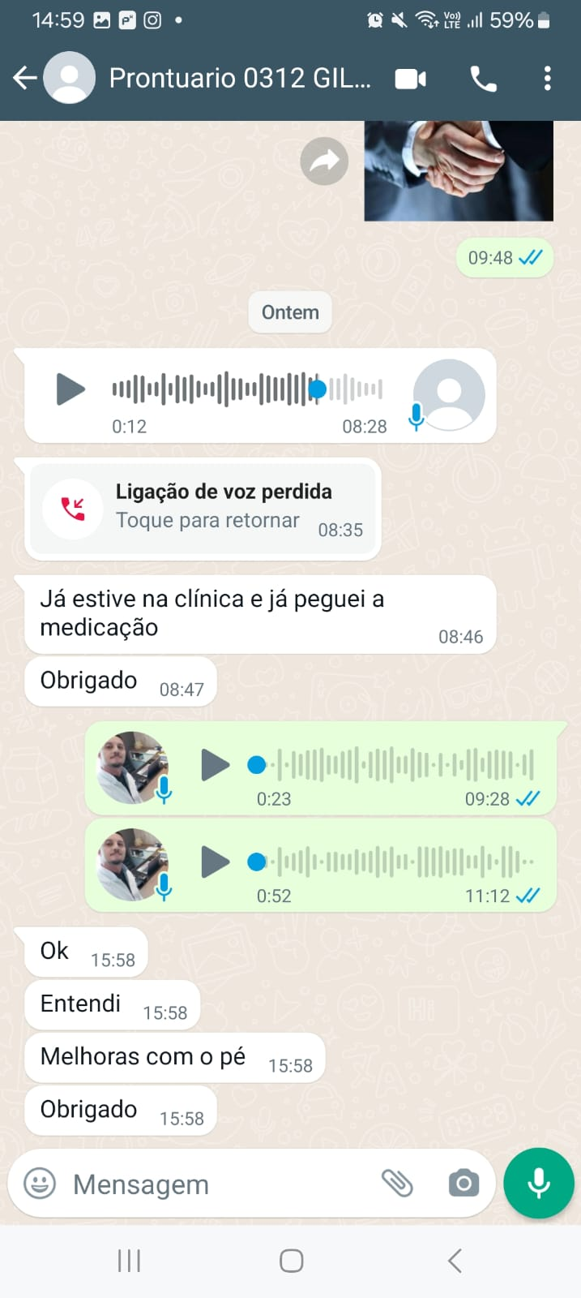

Protuario 0074 Joel, ultimo boleto venceu 10/04 e pagou 09/04, sempre em dia. Normalmente quando encerra contrato, damos um prazo com medicação base para o paciente ter 15 dias para se organizar financeiramente e renovar. Não me permitem mais fazer isso, apenas o gestor com os pacientes dele. Meu paciente ficou insatisfeito e cancelou. Estou sentindo que como não há reclamação de paciente , erro de prontuário e reclamação de funcionário, estão conduzindo forma de ter um álibi para me dispensar. ( pint )

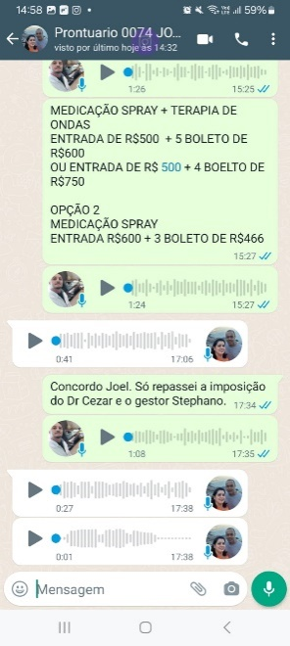

16/04 Sendo cobrado por algo que fiz, mas buscam motivo para chamar minha atenção. Sinto que querem ver um erro meu para justificar minha dispensa. Outra vez o Gestor veio em minha sala e disse:

Fica dificil assim Messias, eles querem te cortar e você precisa melhorar . O Rafael reclamndo de você não é aceitavel.

E fiz meu trabalho :

Já tem prontuario assinado, é uma continuação de tratamento :

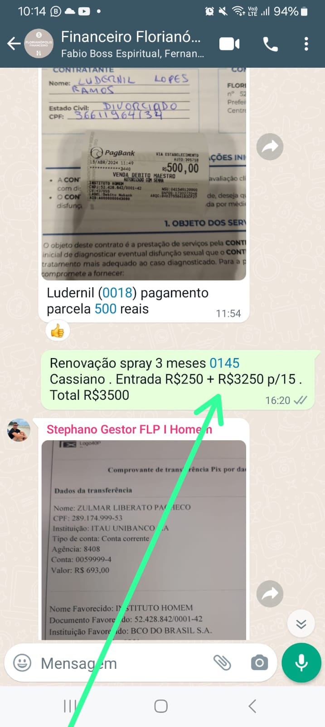

Tem numero do prontuário, o adm tem acesso á conta bancaria , já esta com prontuário assinado e preciso mais uma vez ouvir desaaforo. Recepcionista sai 30 mais cedo sem avisar e esta tudo certo, Sábado 13/04 adm não veio tarbalhar e esta tudo certo. E eu sofro advertencia verbal sem motivo.

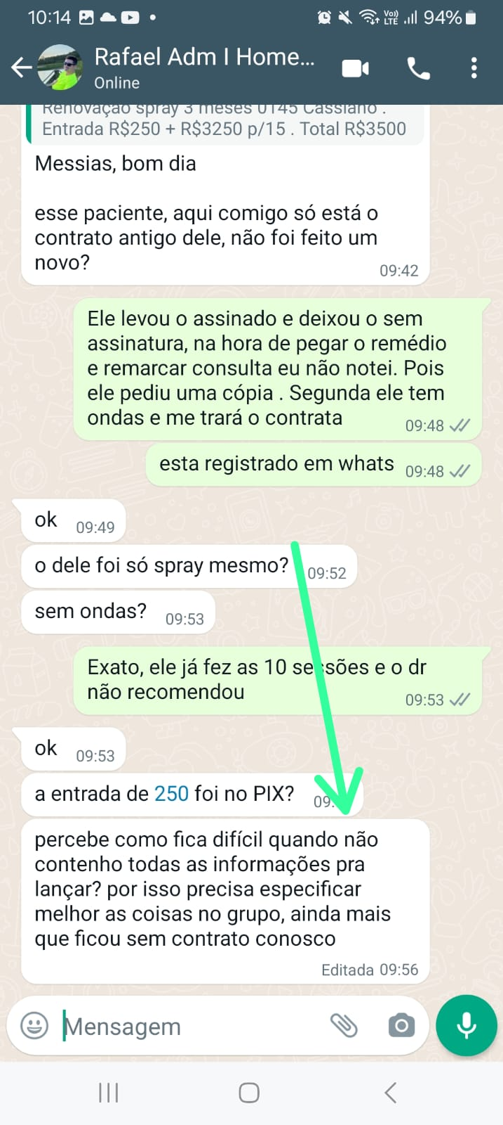

Um paciente que ainda esta ativo em clinica, com tratamento pago em andamento.

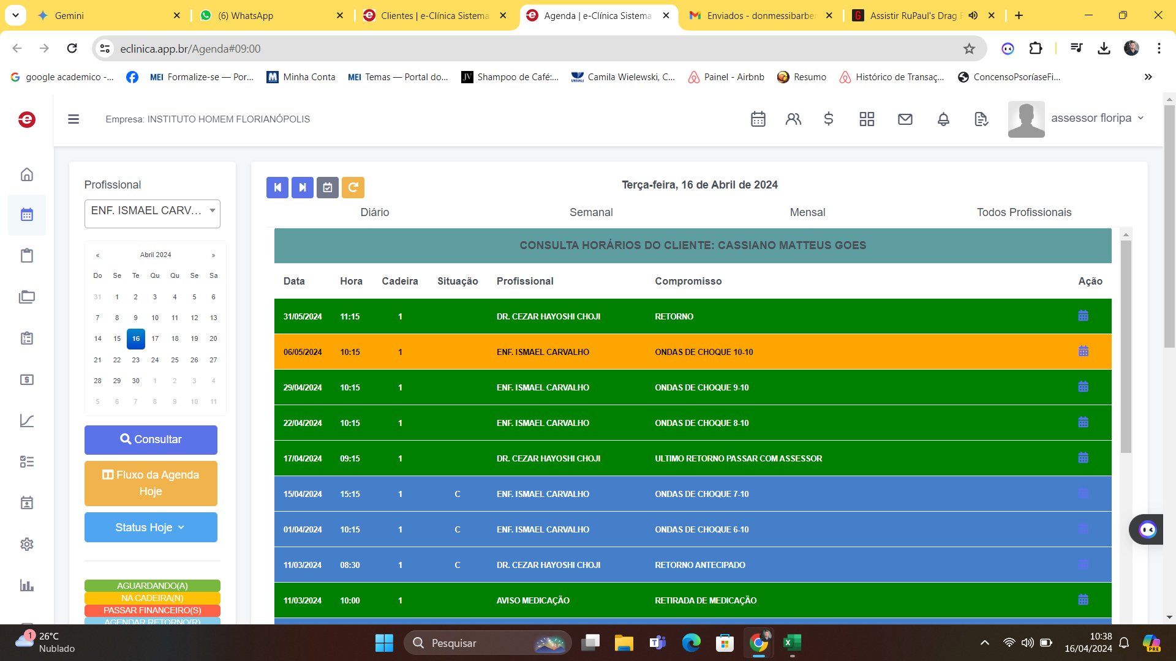

Como vir trabalhar animado e fazer vendas com o psicológico sempre em prova.

Há 5 meses tendo que provar que mereço estar aqui e nada esta bem, sempre criticado e ameaçado.

Administrador que age como gestor e busca erros onde não há para me cobrar ou reclamar ao Gestor.

Um gestor que sempre faz reclamação falsa a unidade de Sorocaba , pois até agora não houve provas.

Um médico que não me cumprimenta e não sei até onde as afirmações dele é verdadeira ou uma forma De mme sabotar. Me sinto coagido e pressionado constantemente. Não durmo bem, não respeitam minha deficiência em vitamina B12, não me ajudaram com reposição hormonal apenas me ofereeram usar medicação vencida . Enfim, posso ter sido escolhido pela unidade de Sorocaba mas esta unidade ninguém me aceita, não sei o motivo. Acredito ser minha generalidade.

26/04

Solicitaram migrar os contatos em meu celular pessoal dos pacientes, uso desde novembro porque empresa se negava comprar um aparelho, para o aparelho empresarial. Solicitaram que eu apagasse todas as conversar porque a vigilância sanitária virá em clinica inspecionar meu aparelho.

Reclamaram das minhas conversões serem fracas, mas meu publico que me permitem atender é classe baixa, como vão aderir um tratamento que custa de r$3500 a R$15.0000

Meus pcientes

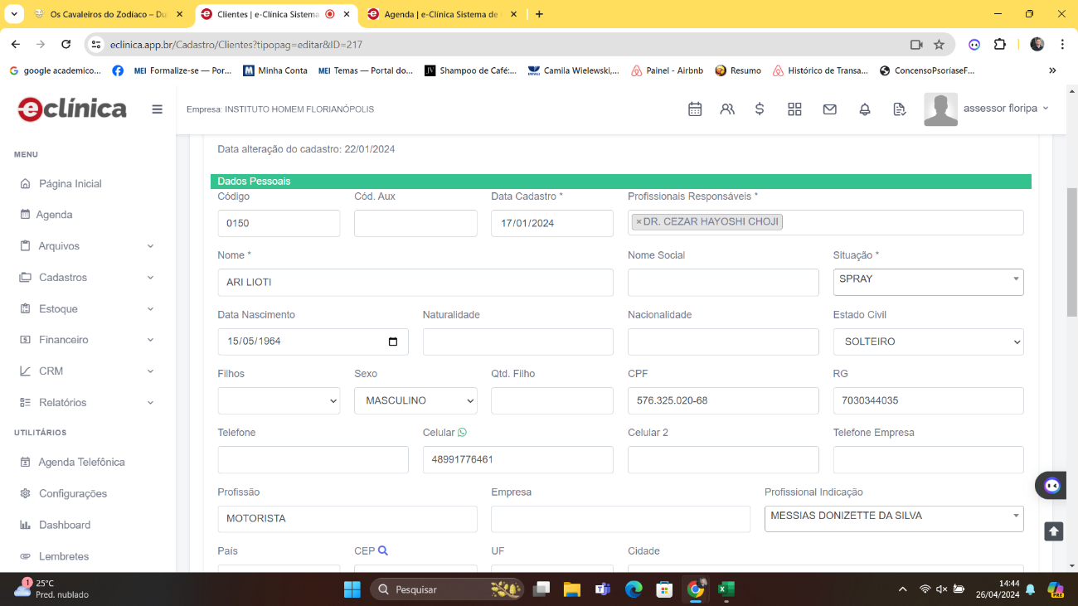

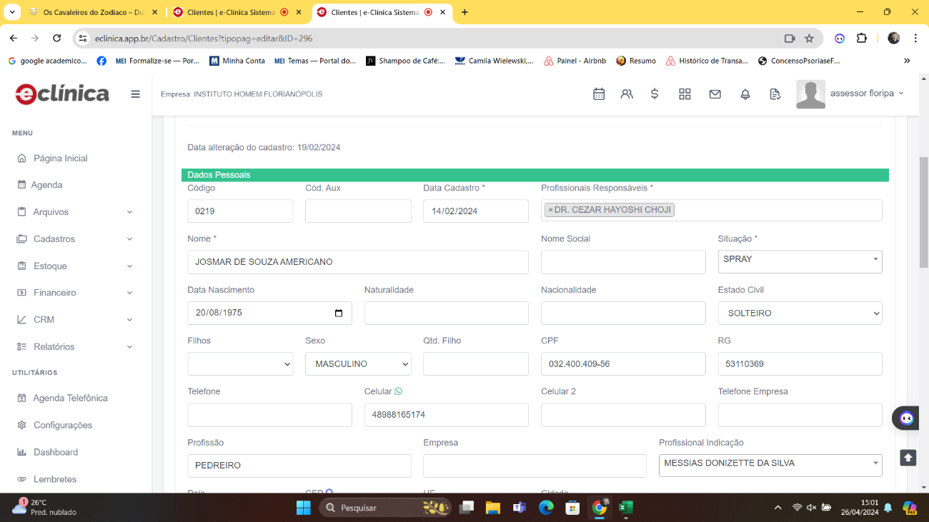

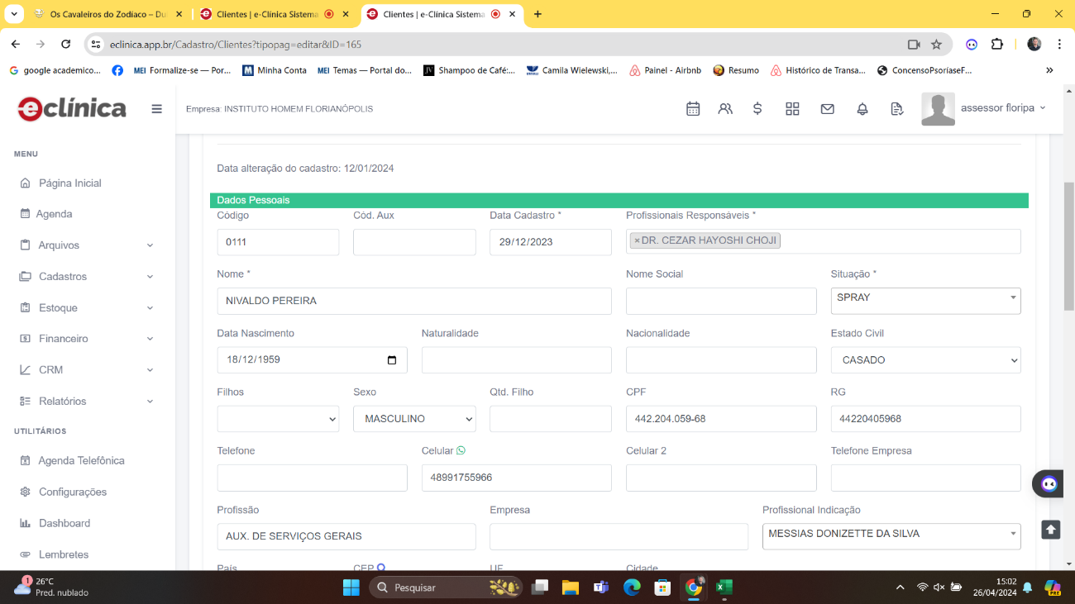

Do meu gestor

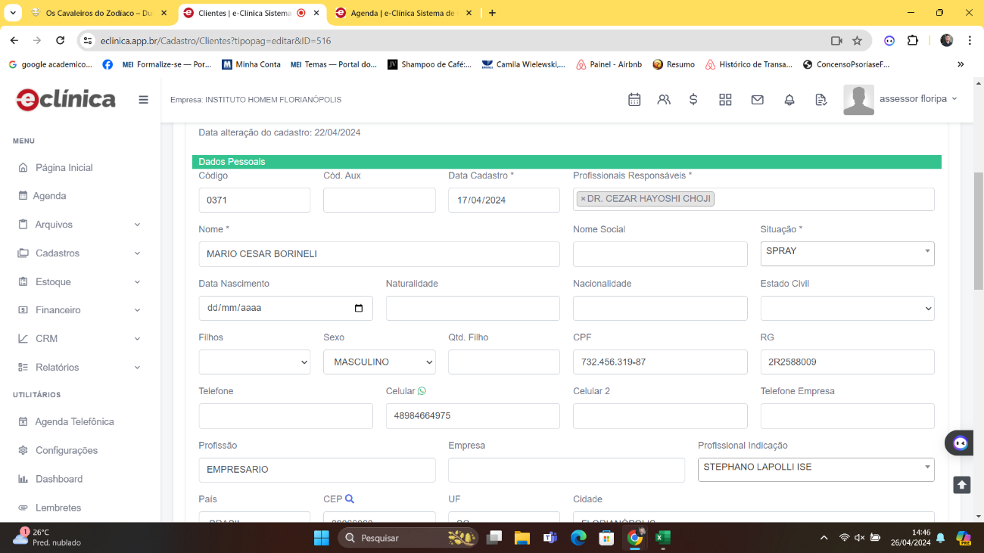

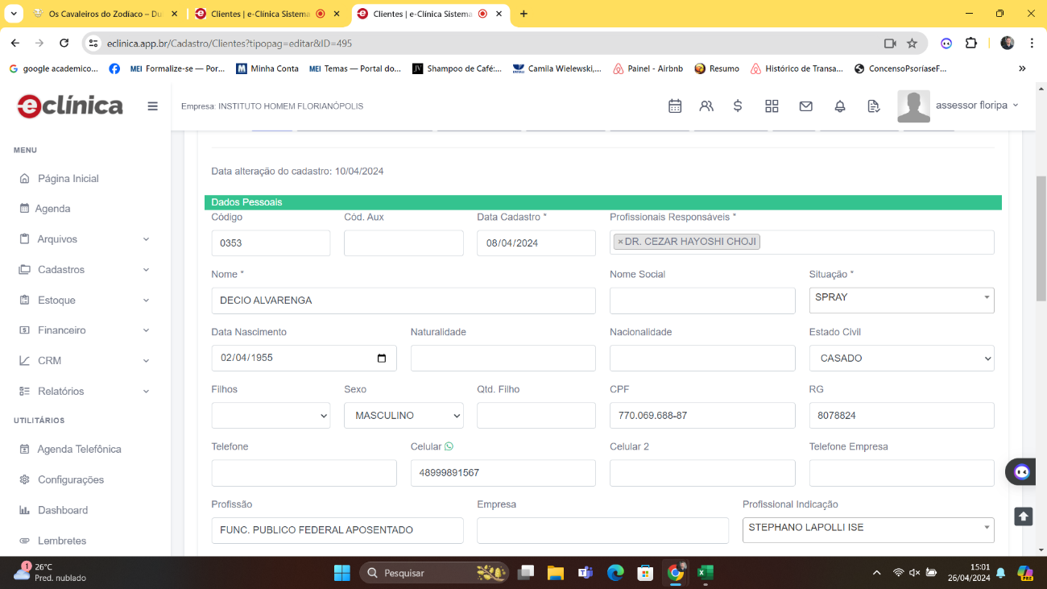

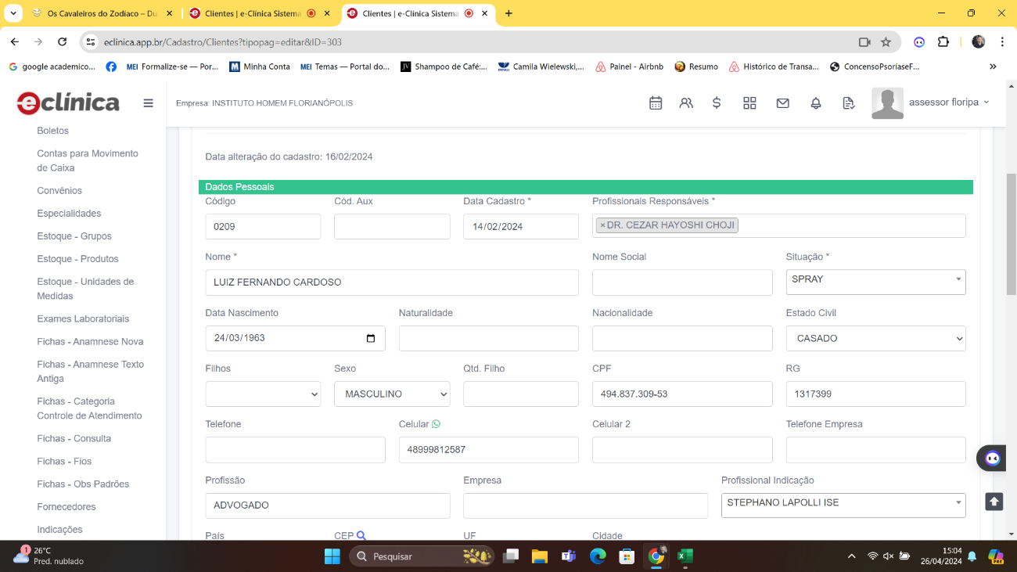

Hoje parei de abaixar a cabeça e ficar com medo de ser demitido. Tenho dependentes mas não aguento mais viver nesse medo e pressão.

Foi proibido levar notebook para casa para trabalho, mas preciso estar conectado no celular de segunda á segunda. Responder paciente até de domingo.

